INDICAÇÃO Nº 5773/2017

Sugere ao Poder Executivo Municipal operação “tapa-buraco” em toda extensão da Avenida Dr. Sebastião de Paula Coelho, no bairro C.H Roberto Romano, neste município.

Excelentíssimo Senhor Prefeito Municipal,

Nos termos do Art. 108 do Regimento Interno desta Casa de Leis, dirijo-me a Vossa Excelência para sugerir que, por intermédio do Setor competente, seja executada operação “tapa-buraco” em toda extensão da Avenida Dr. Sebastião de Paula Coelho, no bairro C.H Roberto Romano, neste município.

Justificativa:

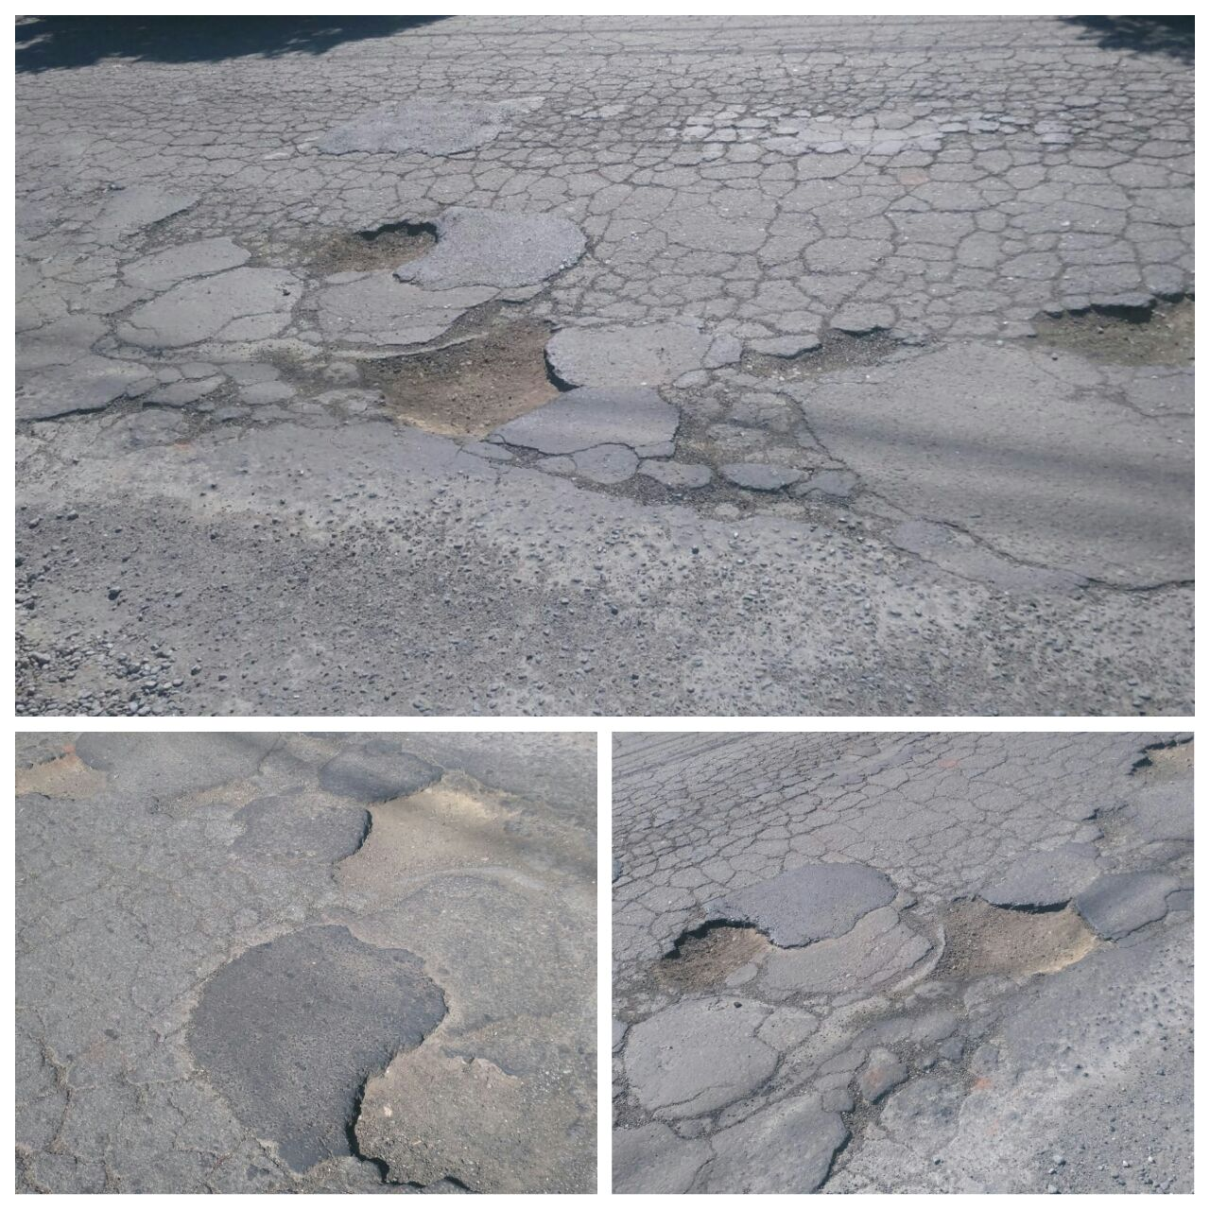

Conforme fotos acima e reivindicação de moradores e comerciantes do bairro Conjunto Habitacional Roberto Romano, sugerimos a execução dos serviços acima descritos, uma vez que a referida via apresenta vários buracos em sua extensão, o que dificulta o trânsito local e incentiva os condutores a desviarem dos mesmos com manobras que por vezes colocam os pedestres em riscos de atropelamentos.

Plenário “Dr. Tancredo Neves”, em 12 de julho de 2.017.

JESUS VENDEDOR

-Vereador / Vice Presidente-

